МБУС
СПОРТИВНО-ОЗДОРОВИТЕЛЬНЫЙ ЦЕНТР
ГОРОДА КУЙБЫШЕВА

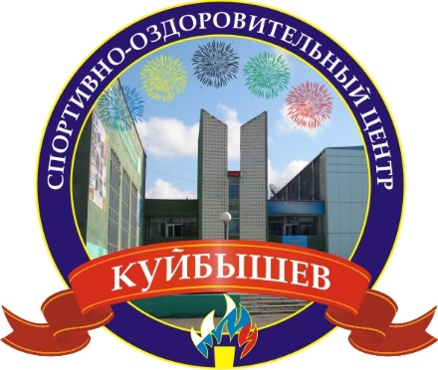

УВАЖАЕМЫЕ ПОСЕТИТЕЛИ!
Обращаем Ваше внимание на график работы на июнь

ФИТБОЛ
понедельник, среда, пятница
18.15 – 19.15

СТЕП-АЭРОБИКА
вторник, четверг
18.30 –19.30

АДМИНИСТРАЦИЯ
МБУС СОЦ г. КУЙБЫШЕВА

